Practicum numerieke benadering:

opgave 2

Deze opgave vroeg ons om een Matlab-functie te schrijven die een optimale interpolerende kubische spline-benadering maakt en dan deze spline evalueert in de gegeven functiewaarden. Met deze functie is het dan de bedoeling om enkele functies of krommen te benaderen. De resultaten en gebruikte werkwijzen worden in de volgende paragrafen besproken.

# Deel 1

Als gegevens om de spline te bepalen worden alle abscissen gegeven van de te bepalen functie of krommen (x0 tot xn) samen met de alle functiewaarden behalve de laatste (f0 tot fn-1). De laatste functiewaarde moet volgens de definitie van periodieke spline gelijk zijn aan de eerste (fn = f0).

Voor het efficiënt oplossen van krommen waarbij meerdere splines met dezelfde abscissen bepaald moeten worden, mag de lijst van functiewaarden ook een matrix zijn, waarbij elke rij in deze matrix één set van functiewaarden bepaald.

Met deze gegevens kan dan volgens de theorie uit paragraaf 5.2.3 uit de cursus (Mag je gewoon verwijzen of moet deze ook in het verslag staan?) de matrix A en vector b (of matrix met in iedere kolom de vector horende bij een set gegeven functiewaarden) bepaald worden. Deze kunnen dan gebruikt worden om het stelsel As = b op te lossen naar s, wat een vector (of matrix met in iedere kolom de vector horende bij een set functiewaarden, in dezelfde volgorde als in matrix b) geeft met de waarden s’’0 tot s’’n-1. Uit de definitie van periodieke splines kunnen we bepalen dat s’’n gelijk moet zijn aan s’’0.

Hiermee bepalen we dan als laatste de constanten c1 en c2 voor iedere 3de-graads polynoom p1 tot pn in de spline, waardoor we een vector (of matrix, met zelfde structuur als s) met alle c1’s en c2’s bekomen. Hiermee zijn alle onbekenden van onze spline benadering(en) bepaald.

Voor het evalueren van de spline-benadering gebruiken we het kenmerk van deze benadering dat iedere bepaalde 3de-graads polynoom pi slechts geldig is binnen het interval [xi-1, xi].  
De abscissen voor de te bepalen functiewaarden worden gegeven in een vector t.  
Het volstaat dus voor iedere waarde tj het interval te zoeken waarbij xi-1 ≤ tj ≤ xi en dan de polynoom horende bij dit interval te evalueren in tj. Indien meerdere splines benaderd werden, gebeurt deze evaluatie ook voor iedere spline op hetzelfde moment (eg. We berekenen de functiewaarde in tj voor iedere benaderde spline in 1 Matlab operatie, gezien Matlab ons toestaat operaties rechtstreeks op vectoren uit te voeren).

# Deel 2

We gebruiken nu de functie die hierboven beschreven werd om de functie $f\left(x\right)=\sin\left(x\right)+\frac{\sin\left(4x\right)}{2}$ 
 te bepalen.

Figuur 1 toont de benadering met 20 equidistant gekozen abscissen.  
We zien hier dat voor 20 abscissen de functie vrij goed benaderd lijkt te zijn. De rode punten zijn de gegeven functiewaarden, de groene de punten geëvalueerd op de spline.

Figuur 2 en 3 tonen de absolute fout tussen de gegeven functie en de spline benadering voor aantal abscissen gelijk aan 10 en 20 (opnieuw equidistant gekozen). We zien duidelijk dat de fouten verkleinen maar steeds oscilleren tussen de vastgelegde punten (dit zijn de nulpunten). Dit is te verwachten met een veeltermbenadering.

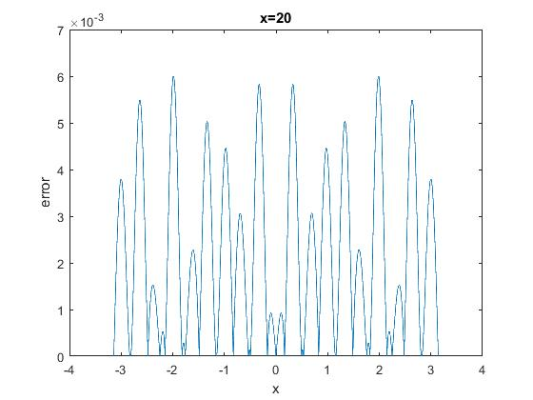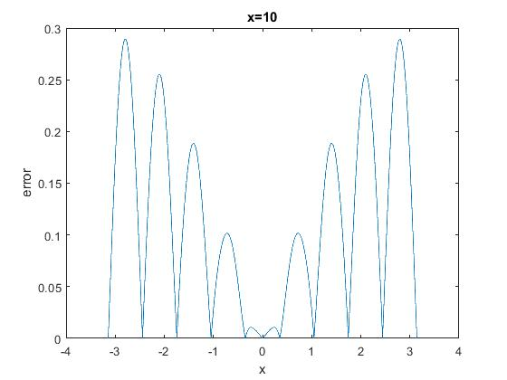

Figuur 5 toont de maximale fout in de benadering bij een gegeven aantal abscissen, de error wordt logaritmisch geplot.  
We zien dat de fout in het begin heel sterk afneemt, maar dan afzwakt. Een foutloze benadering kan nooit bekomen worden, benaderen tot op machineprecisie nauwkeurig is misschien mogelijk maar zou zeer veel rekenwerk vergen.

